Урок 7 Зачет «Тектоническое строение и геология Воронежской области»
Цель. Проверить знания учащихся по теме «Тектоническое строение и геология Воронежской области»
Задания и вопросы для проверки знаний по теме.
1. Как называется таблица, содержащая сведения о последовательной смене эр и периодов, важнейших геологических событиях, этапах развития жизни.
2. Используя таблицу и физическую карту Воронежской области, определите:
а) самую древнюю эру
б) самую молодую эру, в которой мы живем
в) какой период самый продолжительный?
3. Назовите три основных периода (системы), в которые были сформированы горные породы на территории Воронежской области.
Какими индексами (знаками) они обозначаются?
4. Какие горные породы были сформированы в кайнозойской эре?
5. В какой период появились первые растения?
6. Какие периоды были теплыми и влажными?
7. В какой период был прохладный климат?
8. Что происходило с флорой и фауной в палеозойскую эру?
9. На какой платформе расположена Воронежская область?
10. Работа со схемой «Геологический разрез».
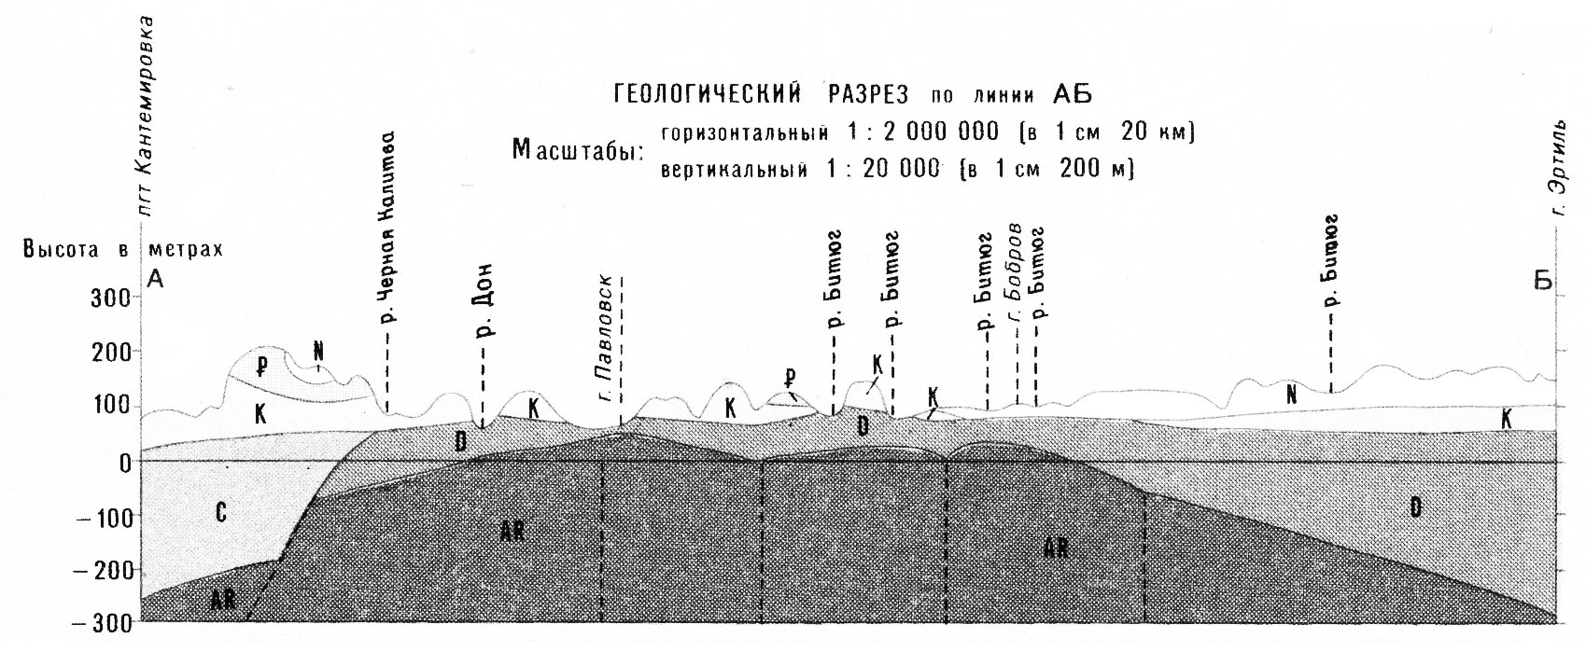

1. Обозначьте линию на контурной карте, по которой проведён геологический разрез. Подпишите города и реки, через которые он проходит.
2. Определите, какого возраста горные породы на поверхности нашего края
3. Какого возраста горные породы, расположенные под меловой системой?
4. Какое отличие можно обнаружить межу породами, расположенными на поверхности суши и горными породами под реками?
11. Работа с контурной картой.
1. Выделите цветом на карте три основные системы (периоды) формирования горных пород, расположенных на территории Воронежской области: неогеновую, палеогеновую и меловую.
2. Обозначьте их индексами (см. геолого-палеонтологическую таблицу). Подпишите их условные знаки.
3. Обозначьте геологические памятники, используя карту атласа Воронежской области (стр. 9) – выходы гранитов №14, 15, 17, меловые пещеры №13, 16.
4. Попишите ближайшие населенные пункты, у которых они расположены.
12. Назовите виды движения земной коры.
13. Объясните причины движения земной коры.
14. Назовите причину землетрясений.
15. Прибор, записывающий малейшие сотрясения земной коры, называется.
16. Почему на больших равнинах обычно не бывает землетрясений?
17. Могут ли возникнуть землетрясения в нашей местности? Почему вы так считаете?
18. По карте атласа Воронежской области (стр. 11) определите, какие районы Воронежской области поднимаются, какие опускаются? С какой скоростью?
19. Восточная часть нашей местности поднимается на 5 мм в год. Подсчитайте, на сколько метров она поднимется за 100 лет, за 1000 лет.

